Escola Básica Municipal César Avelino Bragagnolo.
Erval Velho,14 de outubro de 2020.
Professora: Célia Frigo e Eliane Dorini
5º ano MATUTINO /VESPERTINO
Essas atividades devem ser feitas e entregues para a professora a partir do dia 28/10/2020

LÍNGUA PORTUGUESA

1-Leia o texto a seguir.
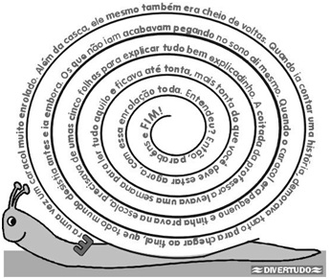

Escreva o texto, desenrolando as palavras do caracol.
______________________________________________________________________________________________________________________________________________________________________________________________________________________________________________________________________________________________________________________________________________________________________________________________________________________________________________________________________________________________________________________________________________________________________________________________________________________________________________________
2-Encontre os verbos no texto e indique em quais tempos estão: passado, presente ou futuro.
________________________________________________________________________________________________________________________________________________________________________________________________________________________________________________________________________________________________________________________________________________________________________________________________
3-Leia a tirinha a seguir, e retire verbos que indicam passado, presente e futuro.

- Passado-
- Presente-
- Futuro-

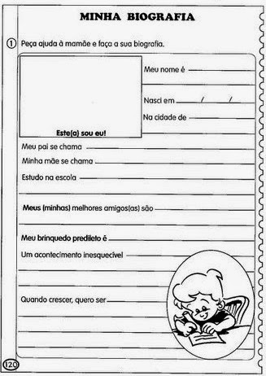

Ciências
A ÁGUA

A água uma substância muito importante para a vida no planeta terra. A água é uma substância que não tem cor, cheiro ou sabor. Podemos encontrá-la na natureza em três estados físicos:
- Estado sólido: o gelo nós encontramos nas geleiras, na neve, etc.
- Estado líquido: nos mares, rios, lagos, fontes, solo, subsolo, etc.
- Estado gasoso: na atmosfera, em forma de vapor de água.
Os eventos que levam a água a mudar de estado físico têm nomes específicos:
- Fusão: é quando a água passa do estado sólido para o líquido;
- Evaporação: é quando a água passa do estado líquido para o gasoso;
- Condensação: é quando a água passa do estado gasoso para o líquido;
- Solidificação: é quando a água passa do estado líquido para o sólido.
Na natureza a água passa por constantes transformações, a isso chamamos ciclo da água. O ciclo da água acontece da seguinte maneira:
- O calor do sol aquece as águas dos rios, lagos e mares fazendo com que a água se transforme em vapor de água;
- Esse vapor sobe e se condensa, formando as nuvens com gotículas de água e cristais de gelo;
- Quando essas gotículas ficam muito pesadas elas caem em forma de chuva. Iniciando mais uma vez o ciclo.

Questões
1-Quais são as principais características da água?
R.:______________________________________________________________________________________________________________________
2-Quais são os estados físicos da água?
R.:______________________________________________________________________________________________________________________
3-Onde encontramos água em estado líquido?
R.:______________________________________________________________________________________________________________________
4-Onde encontramos água em estado sólido?
R.:______________________________________________________________________________________________________________________
5-Explique o que se pede:
a) Fusão:______________________________________________________________________________________________________
b) Evaporação:_________________________________________________________________________________________________
c) Condensação:_________________________________________________________________________________________________
d) Solidificação:________________________________________________________________________________________________
6-Explique o ciclo da água na natureza:
R.;______________________________________________________________________________________________________________________
7-Qual é a importância da água para o ser humano?
R.;______________________________________________________________________________________________________________________
8-Quais problemas podem causar o excesso de chuvas?
R.;______________________________________________________________________________________________________________________
9-Quais problemas podem causar a falta de chuvas?
R.;______________________________________________________________________________________________________________________

